Les Champs de Thémis
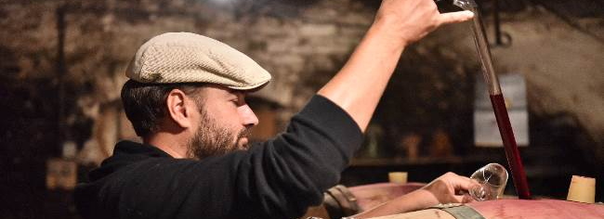
レ・シャン・ド・テミ

ブーズロン村の中心に位置するレ・シャン・ド・テミは、2014年にグザヴィエ・モワスネ氏によって設立されました。
約１２年間、司法官として勤務していたグザヴィエ氏は、モワスネ家の原点であるドメーヌを再建する道を選びました。
モワスネ家のドメーヌとしての歴史は、実にフィロキセラ以前にさかのぼります。かつてはニュイ・サン・ジョルジュに広大な畑を所有していましたが、既にその歴史は終わり、長い間ドメーヌ経営からは遠ざかっていました。
大学で法律を学んだグザヴィエは卒業後、司法官になりましたが、2007年彼に転機が訪れます。
異動によりシャロン=シュル=ソーヌに移り住んだことをきっかけに、以前手伝いをしていたポマールで親戚が経営するドメーヌで再び収穫作業を行うようになったのです。このとき、グザヴィエのなかにワイン造りに対する熱い思いが生まれました。
長い間勤めた司法官としての仕事を辞め、ボーヌにあるCFPPA校（1977年に創設された農業省管轄の、ワイン生産関連のすべての教育・訓練を行う国立の機関）において醸造の基礎を学びました。
2011年に同校を卒業したグザヴィエは、すべてを「自分の手」で構築できる畑探しをはじめました。
コート・シャロネーズ、もしくはコート・ドールからアクセスの良い場所を探していたグザヴィエに朗報が入ります。ブーズロンのドメーヌ フランス・レシュノーが、土地、建物、カーヴと醸造所のすべてが売りに出されたのです。
グザヴィエはこの権利を取得し、メルキュレーの畑も買い足し、ブーズロンの生産者の一人となったのでした。現在、グザヴィエはブースロンでドメーヌを経営する傍ら、自信が卒業したCFPPA校にて法律を専門とした教師も担っています。
ドメーヌ名の「レ・シャン・ド・テミ」は、ギリシアの女神「テミ（Thémis）」が由来となっています。
正義の女神とも言われるテミは、「ガイア（大地の子供）」、「ウラノス（天の神）」とも言われており、畑にとって重要な２つの要素を象徴しています。
栽培：所有する5,80ヘクタールの畑すべては、2014年にビオ認証を取得しています。収穫は手作業のみで行っています。

醸造： 白ワインは全房発酵です。優しくデブルバージュしたのち、自然酵母によって発酵させます。
白ワインに関しては、キュヴェによって、全体的に、または部分的にエグラッパージュを行います。
数日間マセラシヨンをし、甘味を引き出すためにピジャージュとルモンタージュによって、自然な発酵を促します。
2～3週間の発酵期間を経、プレッシュアージュをしたのち、赤ワインは樽発酵をさせます。
すべてのキュヴェは次の年の収穫前、または約1年間の熟成の末、瓶詰めされます。

2017 Bourgogne Côtes Chalonnaise Rouge
ブルゴーニュ コート・シャロネーズ ルージュ 参考上代￥３，０００
葡萄：ピノ・ノワール 植樹：1963、1985、1994 畑・土壌：ブーズロンの畑（斜面の裾）より収穫。粘土・石灰質土壌。
特徴：セレクション・マサル（マッサル選抜）により、小粒で濃縮した葡萄を栽培している。
醸造：無理な抽出は必要なく、色素とアロマは自然と引き出され、果実の凝縮感と、ベロアのようなタンニンが特徴のワインとなっている。天然酵母、セメントタンクで醸造。熟成：オーク樽（新樽15％）、Diam5コルク
生産本数：２０１７年 ２１００本

2017 Bourgogne Côtes Chalonnaise Blan
ブルゴーニュ コート・シャロネーズ ブラン 参考上代￥３，０００
葡萄：シャルドネ 畑・土壌：ブーズロンの２箇所の畑より収穫、泥土・石灰質 植樹：1967
醸造・熟成：樽発酵、228リットルの樽で熟成（新樽20％）。
葡萄は常に熟したものを使い、豊かで、火打石を思わせるミネラル感のある味わいを持たせる。Diam5コルク
生産本数：２０１７年１５００本

2016 Bouzeron Les Clous ブーズロン レ・クルー 参考上代￥３，５００
葡萄：アリゴテ・ドレ 畑・土壌：ブーズロンの東向きの斜面に位置する。石灰質土壌と小石で形成されている。
植樹：1992
醸造・熟成：ステンレスタンク発酵、樹齢の若い畑を由来とするアロマと、テロワールのミネラル感を引き出すため、
ステンレスタンクでのみ熟成させる。Diam5コルク
生産本数：２０１７年1300本

2015 Bouzeron Les Corcelles Vieilles Vignes
ブーズロン レ・コルセル ヴィエイユ・ヴィーニュ 参考上代￥４，２００
葡萄：アリゴテ・ドレ 畑・土壌：西向きの斜面に位置する。泥灰土 植樹：1937,1944
特徴：この畑では毎年、黄金の果実に似た、強いアロマと糖度の高い、もっとも熟したアリゴテを収穫している。
醸造・熟成：ワインの繊細な部分を残す為、新樽ではない350～500リットルの樽で発酵・熟成させる。
樽熟成によって、より豊かで複雑性があり、余韻の長い味わいへと変化する。Diam5コルク
生産本数：2016年2200本

2016 Mercurey Les Bosebuts メルキュレ レ・ボスビュ 参考上代￥３，８００
2017 Mercurey Les Bosebuts メルキュレ レ・ボスビュ 参考上代￥３，８００
葡萄：ピノ・ノワール 畑・土壌：北側の畑。東向き斜面のやや高い位置。 石灰岩。 植樹：1992
醸造・熟成：天然酵母でセメントタンク発酵、オーク樽熟成（新樽10％）
特徴：北側の区画のため、葡萄の熟すスピードは遅い。繊細さとフレッシュさを持ち合わせている。
しっかりとした果実味と、タンニン感。甘味と繊細さも持ち合わせており、余韻にコショウに似たスパイスも感じる。
生産本数：２０１７年１３００本

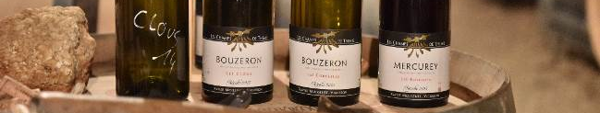

【ヴィンテージ情報】
2015年：
全体的に非常に暑い年だった。過度な暑さが畑へ影響を及ぼし、果実が大変小さく、糖度が高くなってしまいました。
唯一の例外はCorcellesの区画でした。非常に樹齢の高いこの区画は、猛暑の影響を受けたようには見えませんでした。
Corcellesで育った葡萄は、良く熟しているものの、実りが良く、凝縮度が高く、酸度も保たれており、非常にいいバランスを持ち合わせていました。収穫は9月の初旬に行われました。

2016年：
前年に比べ、まったく正反対特徴を持った年でした。霜の被害は、ドメーヌに大きく圧し掛かりました。ClousとBosebutsでは約50％の葡萄が被害に会いました。
春は湿度が高かったものの、夏の気候はべと病といった病害の要素をかき消す程、恵まれた内容でした。この気候は7月から収穫までの間続きました。
収穫量は少なかったものの、10月1日に収穫を開始した葡萄は、よく熟れた完璧な状態でした。
すばらしい質で、美しい酸度を持ち合わせた葡萄は、果実味が豊かで、ふくよかなアロマを持ち、口の中では素晴らしいフレッシュ感と伸びのある、まさに当主のグザヴィエが作りたかったワインが完成しました。

